全国创意法教育研究员申请表
姓名 |  | 刘丽敏 |  |  |  |  | 注册名 |  |  | liulimin |  |  |  |  | 贴照片处  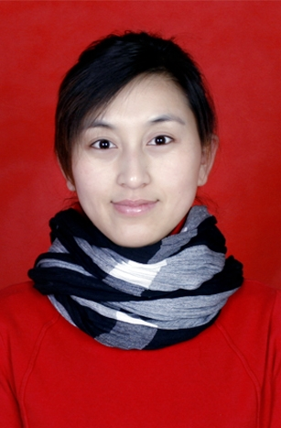
性别 |  | 女 |  |  | 出生年月 |  | 19830221 |  |  | 使用教材 |  |  | 苏教版语文七年级下册
QQ | 157449553@qq.com |  |  |  |  | 邮箱 | atuwen@126.com |  |  | 联系电话 |  |  | 办公：
 |  |  |  |  |  |  |  |  |  |  |  |  | 移动：13936916449
单位 |  |  |  | 大庆世纪阳光学校 |  |  |  |  |  |  |  |  | 邮 编 | 163000
通讯地址 |  |  |  | 黑龙江省大庆市让胡路区大庆世纪阳光学校 |  |  |  |  |  |  |  |  | 邮 编 | 163000
职务 |  |  | 教师 |  | 职称 |  |  | 中教一级 | 学历 |  |  | 本科 | 学生人数 | 1000人
参加过何种课题研究 |  |  | 《动漫教学在中小学教学上的应用研究》 |  |  |  |  |  |  |  | 发证单位 |  |  | 大庆市科研研究所
写过何种论文 |  |  | 《初四作文教学简论》 |  |  |  |  |  |  |  | 刊物登载或者证书发放单位 |  |  | 国家级刊物《现代阅读》
何时何地由何人介绍加入我组？ |  |  | 例如：2013年4月由湖南湘潭中学郭成志老师介绍加入
对我课题组和主持人有何种了解？是否真心向往实施创意法教育？ |  |  | （主持人介绍：  http://www.guochengzhi.com/Article/zuzhijiegou/200807/612.html  全国各地开讲实况录象：  http://www.guochengzhi.com/Article/zuzhixinwen/200804/216.html  郭成志创意法教育实验学校汇报：  http://www.56.com/u86/v_NDE0MDExNzE.html  由于课题指导任务繁重，不了解我课题组情况和尚未下决心追随者，请一律勿申请。）  答：是
希望得到何种帮助？ |  |  | 1、长期得到总课题组发送的资料  2、积极参与总课题组组织的活动（网上活动为主）  3、将创意法教育引进课堂（提交特殊教案一篇）
单位意见 |  |  | 单位盖章  填表日期：2013 年 4月 21 日  同意研究
注：本表意在了解申请人情况，以便采取相应的措施。请认真逐项如实填写。尽量填写完整，确实没有的项目写无。对随意填写者我组不予回复！

